P.V. de Combinatie
Navlucht Roye, 27 augustus 2016
In concours 513 duiven
Winnaar: Gerrie van Boven
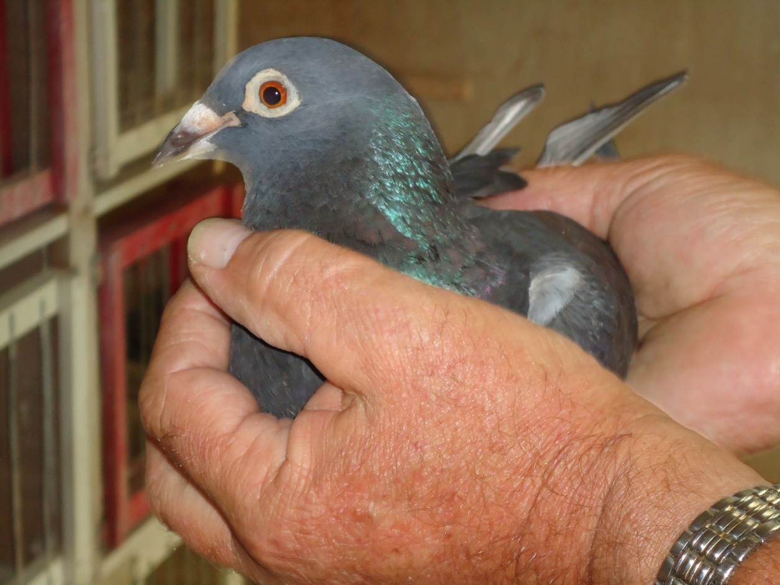
De ravenzwarte duivin 14-1115613, overwinnares op de tweede Roye
Eindelijk echt zomer! Zo konden we de dagen voorafgaande aan de vluchten Pont st Maxence en Orleans wel typeren. Maar toen de temperaturen echt tot bijzondere hoogte stegen, besloot de NPO tot het uitstellen van Orleans tot de volgende week en werd Pont ingekort naar wederom Roye. Dit laatste met het oog op de te verwachten buien reeds in de middag. Ook nu weer bleek dat de weersverwachting maar een verwachting is en geen voorspelling. De zaterdag bleek een schitterende vliegdag te zijn, geen spoor van buien te zien. Een noordoostenwind zorgde wel voor een ander concours dan we de laatste weken gewend waren. De duiven die maar net net meer zaten vanwege de rui of gebrek aan motivatie kwamen duidelijk tekort.
Toch zijn er altijd weer liefhebbers of ook duiven die er dan net weer uitspringen. Zo ook bij Gerrie want na de aankomst van de latere winnares moest hij maar liefst twintig minuten wachten op zijn tweede duif. Dit kon twee dingen betekenen; of een hele vroege of een slecht resultaat algemeen. Beiden klopten volgens Gerrie. Hoe komt het dan dat er toch een zo vroeg is? Meegesleept door een paar kampioensduiven misschien? Tja, ik vond het verhaal van Gerrie wel grappig want, zo zei hij, er kwam een groepje van drie duiven over, een van Gijs, een van jou en een van mij. Hoe hij dat wist is me nu nog steeds een raadsel maar ik schrijf slechts op wat ik gehoord heb. Er draaide één duif uit en dat was de zwarte 613, goed voor de eerste prijs ondanks dat ze nog een kleine halve minuut verspeelde door een extra rondje en een ontspannen verblijf op het dak van het duivenhok in plaats van meteen op de klep. Maar ze was vroeg genoeg om nog een paar metertjes winst over te houden op nummer twee. En ja, dat was inderdaad Gijs Baan en nummer drie inderdaad ondergetekende, hoewel deze nummer drie niet bepaald alleen arriveerde. Maar wie ben ik dat ik zou ontkennen dat ze met drieën bij Gerrie aan kwamen vliegen en dat de ene van Gijs en de andere van ons was? Ik zou niet durven maar ook niet willen, daarvoor zijn de duivenverhalen bij de verschillende sportvrienden die we bezoeken veel te mooi.
De pikzwarte duivin 613 stamt langs vaderskant uit duiven van verschillende sportgenoten. Ik zag in de stamboom van de vader (604) onder andere Cor Hermes, Gebr. Scheele, Hans Daane en “de Pet” van Gillis de Nooyer. De moeder komt van Jan Jaap Bolier uit Scherpenisse uit de fantastische doffer 10-1765357 x de 07-1900323. Jan Jaap Bolier, nog enige tijd samen met Gerrie afdelingsbestuurder, leverde bij Gerrie al meer goeie duiven af. Zie daarvoor ook de reportage van enkele weken geleden naar aanleiding van de overwinning op Sens jonge duiven. De winnares van deze Sens had als moeder de 14-1127522, welke eveneens uit de eerdergenoemde 1765357 kwam. Dat lijkt geen toeval meer te zijn, nee, dat ís ook geen toeval. Goeie uit de goeie of de betere uit de betere heet dat!!!
De 613 won als jong reeds een een 5e van Peronne tegen 317 duiven en in 2015 een 7e op (ook) Roye tegen 439 en op Pont een 41e tegen 261 duiven. Gewoon een fijn duifje voor de natour dus!
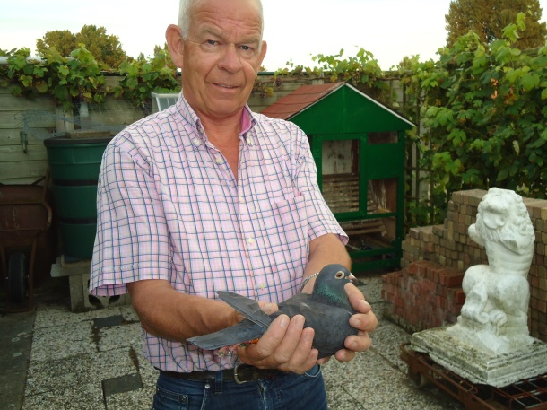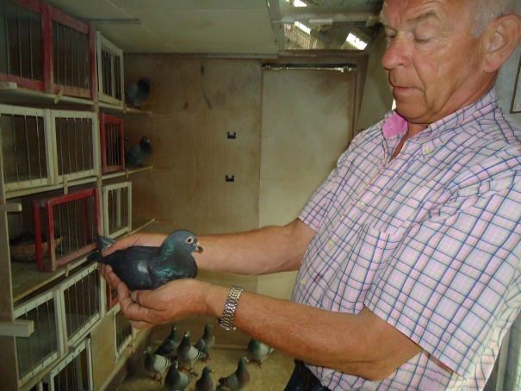
Omdat de rui bij ons, duivenvrienden van de 50-er jaren, ook al in een gevorderd stadium is, laten we het hoofd van Gerrie fatsoenshalve maar niet helemaal zien. De duif mag er in ieder geval nog zijn!!
Als serieus slot feliciteren we Gerrie nogmaals van harte met deze tweede overwinning in slechts enkele weken tijd. De navluchten duren nog twee weken. Komt er nog een overwinning bij? Dat kan zomaar zijn hier aan de Walcherseweg in de voorstad van Middelburg!
Aaa

